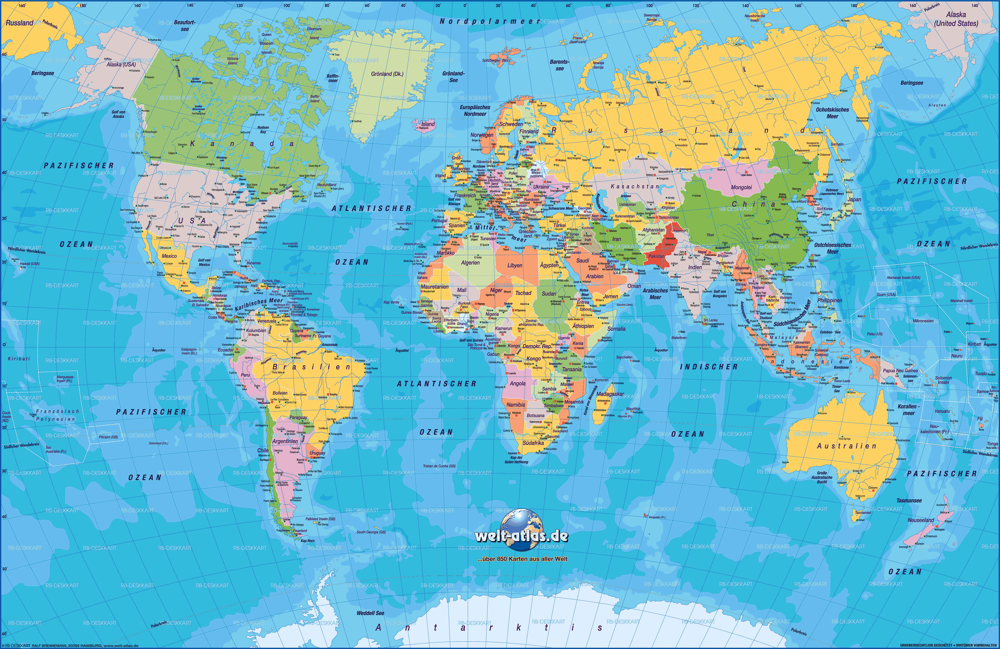
Australien Brasilien China Indien Kanada

Pakistan Kongo Die Vereinigten Russland Das Vereinigte
Staaten Königsreich

